

Escuela Normal de Educación Preescolar

 Licenciatura en educación preescolar

***PRÁCTICAS SOCIALES DEL LENGUAJE***

***Ciclo escolar 2020 -2021***

Nombre del docente: YARA ALEJANDRA HERNANDEZ FIGUEROA

Nombre del alumno:

PERLA TAMHARA PRADO LLERA #10

AMERICA MICHELLE REYES LEZA #11

**2º SEMESTRE SECCIÓN “B”**

## *EVIDENCIA III.PROPUESTA DE ACTIVIDADES POR ÁMBITO*

## *¿CÓMO SE DICE?*

**UNIDAD III DISEÑO DE SECUENCIAS DIDÁCTICAS.**

Aplica el plan y programas de estudio para alcanzar los propósitos educativos y contribuir al pleno desenvolvimiento de las capacidades de sus alumnos.

Saltillo, Coahuila de Zaragoza 21/06/2021

***¿CÓMO SE DICE?***

|  |  |  |
| --- | --- | --- |
| **Campo de Formación Académica**   * LENGUAJE Y COMUNICACIÓN | **Organizador Curricular 1** | **Aprendizaje Esperado** |
| ORALIDAD | * IDENTIFICA ALGUNAS DIFERENCIAS EN LAS FORMAS DE HABLAR DE LA GENTE. |
| **Organizador Curricular 2** |
| RECONOCIMIENTO DE LA DIVERISDAD LINGÜÍSTICA Y CULTURAL |
| Duración: 22/06/2021 – 22/06/2021 | |  |

|  |  |  |  |
| --- | --- | --- | --- |
| **Grado** | 3° año.(5-6 años) | | |
| **Actividad** | **Organización** | **Recursos** | **Tiempo y lugar** |
| **Inicio:**  los alumnos responden a los cuestionamientos:  **¿Saben cómo se dice de otra manera plátano? ¿Qué palabra esta correcta, papas o patatas? ¿cómo les dicen sus abuelos, niño o chamaco?**  También se les mostraran 5 cartas que tienen dibujos animados en donde se muestran frutas, verduras y objetos, las cuales irán pegadas en el pizarrón. Los niños mencionan como le dicen a tal cosa en casa y se anotará. | **Grupal.** | Dibujos.  Pizarrón.  Marcadores. | 10 minutos  Salón de clases o salón de usos múltiples |

|  |  |  |  |
| --- | --- | --- | --- |
| **Grado** | 3° año. (5-6 años) | | |
| **Actividad** | **Organización** | **Recursos** | **Tiempo** |
| **Desarrollo:**  A continuación, se verá el vídeo **“Hispanohablantes, ¿cómo se llama esto en país?”** en donde se mostrará como algunas frutas o verduras y objetos se mencionan de diferente manera, pero es el mismo significado.  Los niños responderán al cuestionario referente al video: ¿quién recuerda como se dice dinero en España? ¿Qué de otra manera se le dice dinero en México? ¿cómo se dice en argentina “suéter”?  Terminando el vídeo y las preguntas, pasaremos a la actividad de la (figura 1) la cual fue una tarea de un día antes, los niños compartirán como es que se dice cada palabra en cada familia, así los niños diferenciaran las distintas formas de hablar en cada familia.  Y se les explicara que:  • Hay palabras y expresiones que se usan en distintos lugares y que a estas palabras se les llama **“regionalismos”** porque solo se usan en lugar o región. | **Grupal.** | Vídeo: [**https://www.youtube.com/watch?v=qJLms794m9c**](https://www.youtube.com/watch?v=qJLms794m9c) (el video se comenzará a partir del segundo 41)  Laptop  Proyector | 25 minutos  Salón de clases o salón de usos múltiples |

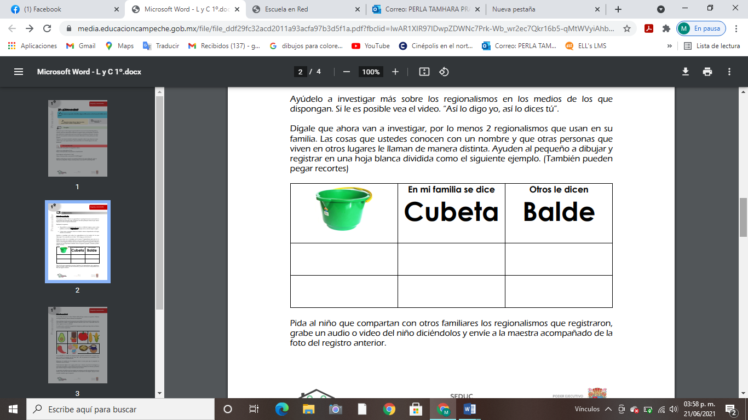

|  |  |  |  |
| --- | --- | --- | --- |
| **Grado** | 3° año.(5-6 años) | | |
| **Actividad** | **Organización** | **Recursos** | **Tiempo** |
| **Cierre:**  Los niños verán un vídeo en donde enseñan como se dice tal palabra en el idioma náhuatl, entre lapsos se pausará en algún segundo para preguntarles como se pronuncia “aguacate” y al mismo tiempo todos responderán.  En la siguiente actividad para finalizar:  Se les repartirá algunas hojas y materiales para trabajar en lo siguiente:  En la hoja de maquina se muestra los dibujos que se vieron en el video, por lo tanto, tendrán que recortar y al final pegar el dibujo arriba del nombre. | **Grupal e individual.** | Vídeo: [**https://www.youtube.com/watch?v=eBckM4ysLW8**](https://www.youtube.com/watch?v=eBckM4ysLW8)(se comenzará el video en el segundo 54)  Laptop  Proyector  Colores  Tijeras  Resistol  Hojas de la actividad. | 25 minutos  Salón de clases o salón de usos múltiples |

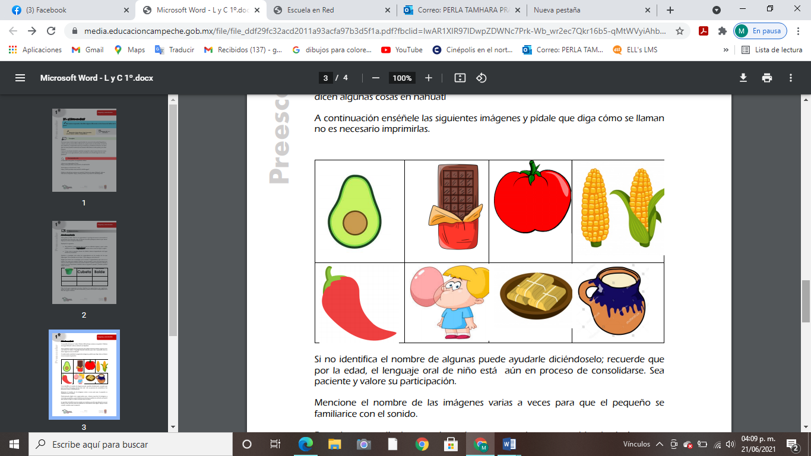

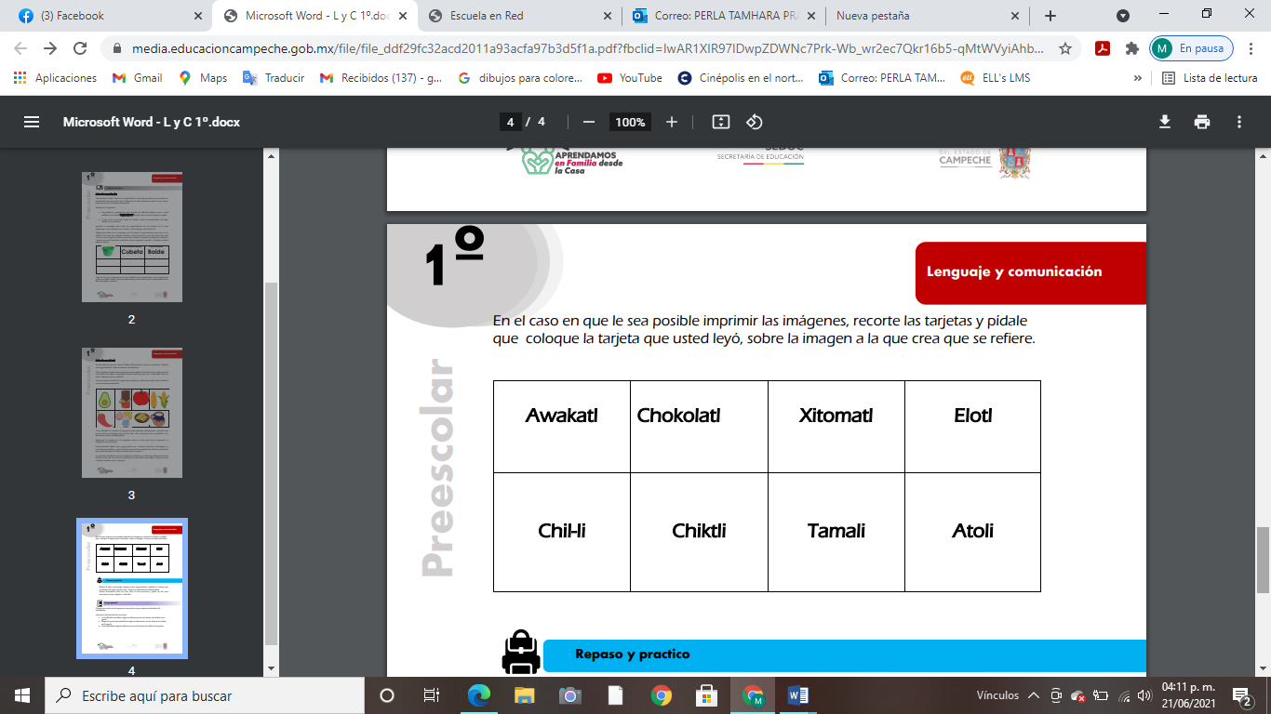

|  |  |
| --- | --- |
| **ESCUELA NORMAL DE EDUCACIÓN PREESCOLAR**  **PRÁCTICAS SOCIALES DEL LENGUAJE**  **2º SEMESTRE JUNIO 2020**  ***LISTA DE COTEJO PARA EVALUAR ACTIVIDADES POR ÁMBTO*** | |
| **PROPÓSITO:** Diseñar situaciones de aprendizaje acordes a los lineamientos del programa de educación preescolar, para promover la participación en las prácticas de lenguaje. | |
| **Nombre de la alumna________________________________________ Secc.____ Calif.______** | |
| **INDICADORES** | **PUNTAJE** |
| Contiene portada con todos los elementos requeridos ( escudo de la escuela, datos de identificación del alumno, curso, docente, nombre del trabajo, competencia, lugar y fecha) | **5** |
| Presenta una portadilla que identifica el aprendizaje esperado | **5** |
| Se observa un formato especial para el registro de la propuesta de actividades | **5** |
| Especifica grado en que se aplica y la edad de los niños | **5** |
| Registra el nombre de la actividad | **1** |
| Especifica el campo formativo | **5** |
| Plantea el aprendizaje esperado | **5** |
| Menciona el organizador curricular 1 | **5** |
| Menciona el organizador curricular 2 | **5** |
| El ***inicio*** de la secuencia didáctica logra la intención pedagógica para lo cual ha sido diseñado (rescata aprendizajes previos, motiva y estimula la participación, presenta la actividad a realizar, está redactado en tiempo presente y en tercera persona en relación a lo que realizan los niños ) | **13** |
| El ***desarrollo*** de la secuencia didáctica logra la intención pedagógica para lo cual ha sido diseñado ( logra desarrollar el aprendizaje esperado arriba citado, las consignas son claras, promueven el pensamiento, está redactado en tiempo presente y en tercera persona en relación a lo que realizan los niños) | **13** |
| El ***cierre*** de la secuencia didáctica logra la intención pedagógica para lo cual ha sido diseñado (permite evaluar el logro del aprendizaje esperado, prepara al niño para el cambio de actividad, menciona actividad o tarea subsecuente; está redactado en tiempo presente y en tercera persona en relación a lo que realizan los niños ) | **13** |
| Puntualiza los recursos materiales utilizados | **5** |
| Aclara el tipo de organización de la actividad | **5** |
| Especifica el espacio físico donde se realizarán las actividades | **5** |
| Determina el tiempo estimado para su realización | **5** |
| **PUNTAJE TOTAL** | **100** |